SÃO PAULO TECH SCHOOL

CURSO DE TECNOLOGIA EM ANÁLISE E DESENVOLVIMENTO DE SISTEMAS

Gabriel Cavalcanti silva

julia barboza pereira

leandro vieira da costa

michelly mendes da silva

pedro henrique moretti pinsan

greeneye

SÃO PAULO

2022

Sumário

1 VISÃO DO PROJETO 5

1.1 **APRESENTAÇÃO DO GRUPO** 5

1.2 **CONTEXTO** 5

1.3 **Problema / justificativa do projeto** 5

1.4 **objetivo da solução** 5

1.5 **diagrama dE Visão de negócio** 5

2 PLANEJAMENTO DO PROJETO 7

2.1 **Definição da Equipe do projeto** 7

2.2 **PROCESSO E FERRAMENTA DE GESTÃO DE PROJETOS** 7

2.3 **Gestão dos Riscos do Projeto** 7

2.4 **PRODUCT BACKLOG e requisitos** 7

2.5 **Sprints / sprint backlog** 7

3 desenvolvimento do projeto 9

3.1 **DIAGRAMA DE Solução Técnica** 9

3.2 **Banco de Dados** 9

3.3 **Protótipo das telas, lógica e usabilidade** 9

3.4 **MÉTRICAS** 9

4 implantação do projeto 11

4.1 **Manual de Instalação da solução** 11

4.2 **Processo de Atendimento e Suporte / FERRAMENTA** 11

5 CONCLUSÕES 13

5.1 **resultados** 13

5.2 **Processo de aprendizado com o projeto** 13

5.3 **Considerações finais sobre A evolução da solução** 13

ReferÊncias 14

1 VISÃO DO PROJETO

# VISÃO DO PROJETO

## **APRESENTAÇÃO DO GRUPO**

A GREENEYE, um grupo formado por Gabriel Cavalcanti Silva, Julia Barboza Pereira, Leandro Vieira da Costa, Michelly Mendes da Silva e Pedro Henri que Moretti. Somos uma empresa de monitoramento de componentes de hardware que visa diminuir incidentes e manter a qualidade desses elementos por um maior tempo, priorizando a redução de gastos.

Logo: Nossa logo foi pensada e desenvolvida mesclando a sustentabilidade e a tecnologia demonstrando quais são os nossos principais focos, as cores usadas foram o preto e o verde, que juntas representam natureza, crescimento, responsabilidade e respeito, os elementos selecionados para a montagem foram o olho cibernético para transparecer a tecnologia e o nosso comprometimento com o monitoramento de componentes das máquinas de nossos clientes, e no meio do nome temos uma pequena folha que ressalva a importância da ecologia para o nosso objetivo como apoiadores à sustentabilidade, procurando parceiros que queiram se sobressair no mercado para ingressar nessa jornada de evolução conosco.

## **CONTEXTO**

Segundo pesquisas da ONU, é constatado que apenas 3% do lixo eletrônico da América Latina é descartado de forma correta, respeitando o meio ambiente, os outros 97% desse descarte não são monitorados e o pior desse cenário é que a grande maioria desses materiais são despejados juntamente com os lixos domésticos, em aterros sanitários ou lixões a céu aberto. Esses lixos depositados em lugares impróprios geram grandes transtornos não somente para o meio ambiente, mas para o ser humano. Alguns componentes dessas sucatas eletrônicas possuem substâncias prejudiciais à saúde das pessoas.

**Tabela** que segue uma listagem das principais substâncias encontradas em meio ao lixo eletrônico:

Além disso outras pesquisas apontam que o descarte de lixo aumentou em 49% nos últimos 10 anos em pelo menos 13 países da região da America Lática sendo o Brasil um dos cinco maiores produtores de lixo eletrônico do mundo, com 1,5 mil toneladas por ano de entulho sendo descartados de forma incorreta.

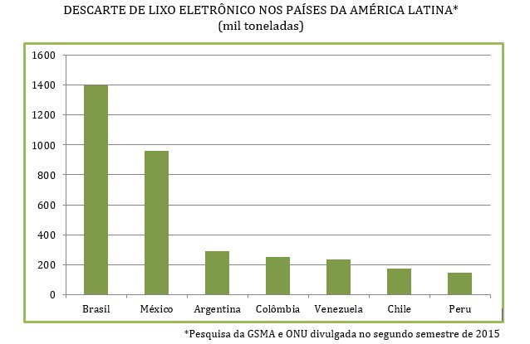

Apesar de possuir leis que regulariza o descarte desses materiais, levando até a empresa que desrespeitar a lei, jogando materiais prejudiciais ao meio ambiente em lugares incorretos poderá receber penalidades, multas e punições de 5 mil reais à 50 milhões, variando de acordo com o prejuízo causado.

Já existem cooperativas especializadas no processo de coleta e na separação do lixo eletrônico. No entanto, ainda não existe definido de quem é a responsabilidade do recolhimento do lixo eletrônico. Assim, não há uma definição se o lixo fica a cargo da empresa fabricante do produto ou do governo.Alem disso há tambem leis brasileiras que

Tendo isso em vista tudo isso nossa empresa observou a necessidade de uma intervenção e ajuste nesta causa, investindo nos conceitos de TI Verde e ESG. A TI Verde trata de um conjunto de ações e táticas de um uso consciente e ambientalmente responsável de computadores e recursos de TI no ambiente de trabalho, ou seja, a TI Verde é o estudo, engenharia, fabricação, uso e descarte de dispositivos de tecnologias e dispositivos de computação de forma a reduzir seu impacto ambiental, isso porque, ao mesmo tempo em que seu avanço moderniza e melhora a qualidade de vida da sociedade, ela também contribui de maneira significativa com os problemas ambientais, os processos de produção dos equipamentos, alto consumo de energia, descarte inapropriado de dispositivos obsoletos são exemplos desse impacto negativo.

A ESG (ambienta, social e governança) é um conjunto de estratégias que esta fazendo um grande sucesso para o mercado, no que se refere à primeira palavra da sigla, ambiental, significa que as empresas devem atuar seguindo boas práticas relacionadas ao meio ambiente, causando o menor impacto possível à natureza, já a segunda palavra da sigla social, as empresas têm o dever de ter responsabilidade conforme o impacto que causam na comunidade em que estão inseridas. Isso vale para os direitos dos colaboradores, diversidade e segurança, e a última palavra da sigla, governança quer dizer que as organizações precisam contar com políticas de administração transparentes. É necessário agir com honestidade com clientes, fornecedores, colaboradores, empresas e demais partes interessadas.

Investindo em soluções na nuvem, adotando o método paperless, orientando a sua equipe e procurando parceiros preocupados com a sustentabilidade dentro da tecnologia, seguindo esses passos teremos como resposta a redução de custos de energia, redução de emissão de CO2, equipamentos, insumos, softwares e recursos da empresa, incentivo a reciclagem, melhora no desempenho da organização, economia de espaços físicos com servidores, diminuição de ar condiocionado, descarte correto de equipamentos obsoletos, e valorização da empresa para os colaboradores e o mercado.

Juntando esses fatores com o monitoramento de componentes do hardware formamos um projeto para empresas que buscam eficiência de serviço, ficar dentro das normas, e valorização de sua marca perante ao mercado.

## **Problema / justificativa do projeto**

Descrever o problema principal que justifique o desenvolvimento de uma solução.

O Brasil produz em média cerca de 1,5 milhão de toneladas de lixo eletrônico anualmente, segundo a estimativa da Plataforma para Aceleração da Economia Circular (Pace), e apenas 3% do material é coletado e tem um destino correto. Uma pesquisa feita pela ABINEE também coloca o Brasil lidera a posição de produtor de lixo eletrônico na América Latina colocado como o sétimo maior produtor de lixo eletrônico no mundo, ficando atrás de China, Estados Unidos, Japão, Índia, Alemanha e Reino Unido.

Esse problema somado ao gasto anual das empresas por conta do mal uso de seus hardwares onde trabalham com uma capacidade a baixo do desejado ou até mesmo maior e também junto com uma falta precária de manutenção nos componentes de desktops/servidores, resulta em um desgaste dos componentes e acaba precipitando o seu descarte, sendo assim a tecnologia contribui imensamente com a poluição ambiental.

Após pesquisas dentro desse ramo, encontramos como resposta ao problema um levantamento realizado pela agência Union + Webster, que constatou que 87% dos brasileiros escolhem comprar produtos de empresas sustentáveis, ou seja, empresas não sustentáveis estão ficando para trás no mercado, conforme o mundo fica mais integrado à assuntos ambientais, corporações que contém certificados e estratégias de sustentabilidade ganham destaque do consumidor. As empresas que falham no processo de adquirir serviços e normas em prol do meio ambiente acabam sendo ofuscadas por outras que ganham cada vez mais credibilidade e confiança no meio comercial, empresas ultrapassadas que ainda contam com o descarte incorreto de materiais que prejudica o meio ambiente, são cada vez mais extintas.

## **objetivo da solução**

Assim, com a implementação de nosso projeto que vem englobando uma pauta altamente levantada nos dias de hoje, que é justamente a TI Verde e o descarte incorreto de materiais eletrônicos, nossa equipe pensou, por que não revolucionar e ajudar o planeta para que a tecnologia diminua os impactos negativos conforme sua evolução? Nosso projeto tem como objetivo o monitoramento de componentes de desktop’s e servidores de grandes corporações a fim de monitorar sua eficácia e medir sua capacidade, oferecendo o caminho correto ao descarte de materiais que contaminam o solo além de fazer mal à saúde humana e no mundo animal, para que não haja poluição/contaminação, nosso serviço proporciona a coleta de dados do hardware para que tenha a performance correta e manutenção adequada prevenindo recorrências ao natural.

## **diagrama de Visão de negócio**

O diagrama de visão de negócio é um simplificador do processo que se espera do produto onde a empresa quer chegar para que o cliente tenha um melhor entendimento. Primeiramente, temos o surgimento de uma problemática, a qual se resulta em uma grande crescente no descarte indesejado de lixo eletrônico, prejudicando o meio ambiente e causando poluição e contaminação, além de aumentar o gasto de algumas empresas por conta da diminuição do tempo de vida útil do componente por uso indevido, assim carecendo de uma solução. Com isso, a empresa que está sofrendo com este problema entra em contato conosco da GREENEYE através do nosso site, criando um chamado ou até mesmo pelo nosso e-mail, para que seja realizado uma análise de nossa equipe sobre as necessidades do cliente e cria uma solução ágil, prática e sustentável. Nosso próximo passo então é a criação e apresentação de um orçamento, para que, posteriormente, ocorra a implantação do nosso sistema nas máquinas do nosso cliente. Após isso é efetuado o cadastro da empresa, funcionários e máquinas para que toda a informação necessária seja armazenada.

Então capturamos, armazenamos, exibimos dados e emitimos alertas ao cliente sobre a situação dos componentes de hardware de cada computador, para que ocorra uma análise de resultados por um especialista e cheguem a uma conclusão que vise a preocupação com a ecologia e o custo do nosso usuário.

E em então, por fim, o problema é resolvido. Menos produtos são desperdiçados gerando menos lixo e, com isso, o desperdício do cliente diminui, gerando satisfação e redução de gastos.

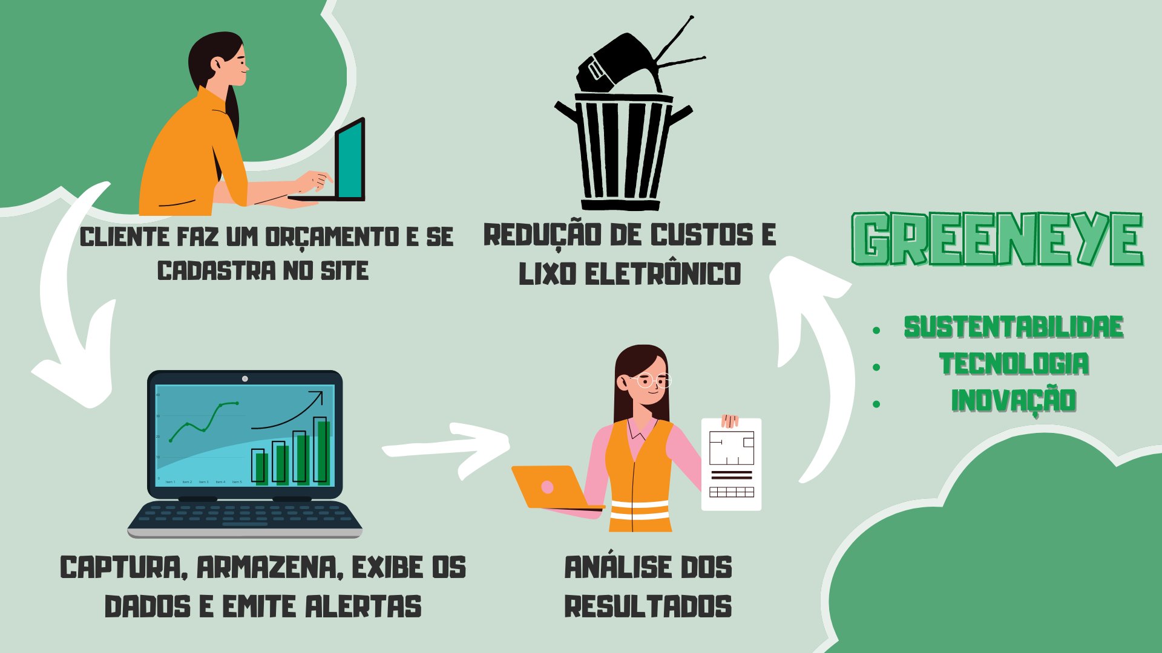

2 PLANEJAMENTO DO PROJETO

# PLANEJAMENTO DO PROJETO

## **Definição da Equipe do projeto**

Nossa equipe buscou com base nas linhas de conhecimento e desenvolvimento em atividade anteriores, visando o compartilhamento e participação ativa de todos dentro projeto e aplicando novas ideias e prática que cada um desenvolver e está o fazendo, fizemos uma rotação semanal para os cargos mais elevados como Product Owner e Scrum Master.

* Programação/Telas – Grupo inteiro;
* Diagramas – Julia Barboza;
* Modelagem/Script – Pedro Moretti;
* API/Métricas – Grupo inteiro;
* Documentação – Julia Barboza e Michelly Mendes;
* Manual de instalação – Em planejamento;
* Apresentação/Powerpoint – Michelly Mendes e Gabriel Cavalcanti;
* Proto-persona – Michelly Mendes;
* Documento de Backlog + Lean UX e User Story – Grupo inteiro.

## **PROCESSO E FERRAMENTA DE GESTÃO DE PROJETOS**

Descrever o processo de gestão e seus benefícios: Divisão das tarefas, evidências das Daily Meetings (exemplo de Ata de reunião); Prints da ferramenta de gestão de atividades utilizada.

## **Gestão dos Riscos do Projeto**

Apresentar os principais riscos levantados, sua classificação e plano de resposta (somente para turmas que tiveram essa aula e exercício).

## **PRODUCT BACKLOG e requisitos**

Apresentar o Product Backlog e a lista dos requisitos, com a classificação de prioridade.

## **Sprints / sprint backlog**

**08/08-**

* Especificação do Problema;
* Definição do perfil da empresa, pesquisa e estudo das necessidades dos clientes.

**11/08-**

* Gerenciamento de Riscos;
* Diagrama de visão de negócio;
* Possíveis frustações a serem evitadas, alinhamento de ideias com base no backlog e requisitos.

**18/08-**

* Prototipação;
* Início da fase de design, pesquisa e prototipação do site de monitoramento com base nos estudos e pedidos do cliente;
* Página de cadastro;
* Script banco de dados e modelagem lógica;
* Página de Login com os dados já cadastrados frontend + backend.
* Cadastro da empresa feito com os seguintes dados: Cadastro do usuáro feito com os seguintes dados: nome, e-mail, código da empresa e senha;

**22/08-**

* Conexão do script python com BD local e armazenamento dos dados capturados;
* Calculadora com a finalidade de calcular a quantidade de vida útil do hardware e propor uma solução para aumentar esta vida;

**25/08-**

* CSS calculadora financeira;
* Help desk implementada ao site;
* Responsividade do site;

**29/08-**

* Finalização do protótipo do site;
* Finalização dos User Story;
* Finalização do Lean Ux;

**02/09-**

* Finalização do projeto em Kotlin;
* Finalização do product backlog;
* Ultimos ajustes no planner;
* Inicialização da Dashboard;

**06/09-**

* Finalização dos slides;
* Revisão das tarefas;

3 desenvolvimento do projeto

# desenvolvimento do projeto

## **DIAGRAMA DE Solução Técnica**

Descrição da solução, detalhamento dos componentes utilizados, diagramas de arquitetura, etc.

## **Banco de Dados**

Modelo Lógico e Físico (SCRIPT) do Banco de Dados

## **Protótipo das telas, lógica e usabilidade**

Apresentar as telas construídas e sua lógica de navegação

## **MÉTRICAS**

Apresentar as métricas definidas para o disparo dos alarmes. Explicar o conceito adotado, limites, cores, etc.

4 implantação do projeto

# implantação do projeto

## **Manual de Instalação da solução**

Descritivo básico da instalação da solução e principais cuidados. Guia de instalação e uso.

## **Processo de Atendimento e Suporte / FERRAMENTA**

Desenho e apresentação do Processo de Suporte (Fluxo);

Apresentação e detalhamento da ferramenta utilizada para Help Desk/Suporte;

Canais de atendimento (telefone,e-meil, chat), níveis de suporte, base de conhecimento na ferramenta selecionada.

5 CONCLUSÕES

# CONCLUSÕES

## **resultados**

Cumprimento dos requisitos, performance, usabilidade.

## **Processo de aprendizado com o projeto**

Detalhamento e visão do grupo em relação ao aprendizado durante o desenvolvimento do projeto.

## **Considerações finais sobre A evolução da solução**

Qual a visão do grupo em relação à evolução deste projeto. Caso haja mais tempo e dedicação no projeto em versões futuras, como ele seria ofertado/apresentado.

ReferÊncias

AHMAD, C. S. et al. Mechanical properties of soft tissue femoral fixation devices for anterior cruciate ligament reconstruction. **Am J Sports Med,** v. 32, n. 3, p. 635-40, Apr-May 2004. ISSN 0363-5465 (Print). Disponível em: < <http://www.ncbi.nlm.nih.gov/entrez/query.fcgi?cmd=Retrieve&db=PubMed&dopt=Citation&list_uids=15090378> >.

DONAHUE, T. et al. Comparison of viscoelastic, structural, and material properties of double-looped anterior cruciate ligament grafts made from bovine digital extensor and human hamstring tendons. **Journal of biomechanical engineering,** v. 123, p. 162, 2001.

ENDO, V. T. et al. **Investigação de Métodos de Fixação de Ligamentos e Tendões em Ensaios de Tração Uniaxial**. Primeiro Encontro de Engenharia Biomecânica (ENEBI). Petrópolis UFSC**:** 2 p. 2007.

GOODSHIP, A.; BIRCH, H. Cross sectional area measurement of tendon and ligament in vitro: a simple, rapid, non-destructive technique. **Journal of biomechanics,** v. 38, n. 3, p. 605-608, 2005.

NOYES, F. et al. **Biomechanical analysis of human ligament grafts used in knee-ligament repairs and reconstructions**: JBJS. 66**:** 344-352 p. 1984.

NOYES, F. R. et al. Intra-articular cruciate reconstruction. I: Perspectives on graft strength, vascularization, and immediate motion after replacement. **Clin Orthop Relat Res**, n. 172, p. 71-7, Jan-Feb 1983. ISSN 0009-921X (Print). Disponível em: < <http://www.ncbi.nlm.nih.gov/entrez/query.fcgi?cmd=Retrieve&db=PubMed&dopt=Citation&list_uids=6337002> >.